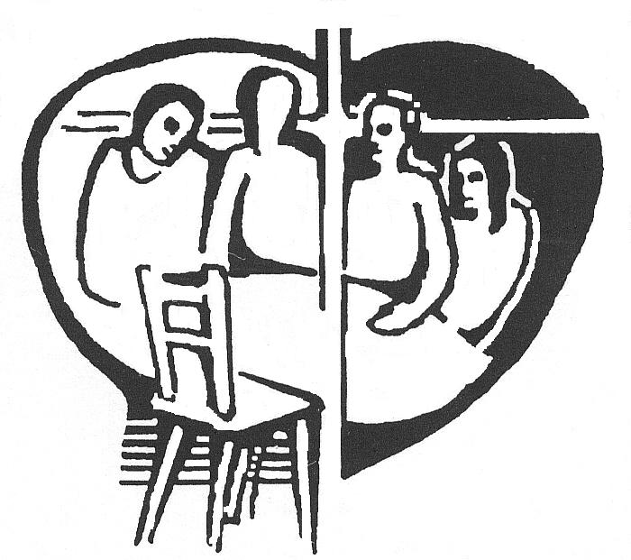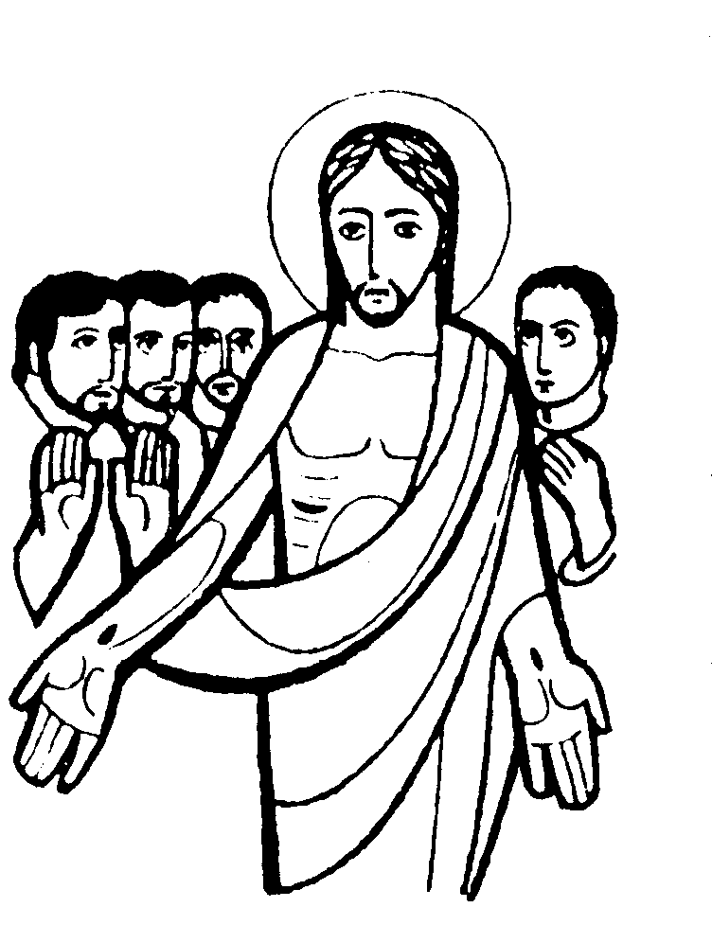AFC sobre la Cuaresma

TENTACIONES Y ANTÍDOTOS

Misericordia, Señor, misericordia

OBJETIVO:
- Reflexionar sobre el significado de la cuaresma
- Descubrir cuáles son las tentaciones de la Iglesia y del creyente actualmente.
- Ver los antídotos para superarlas.

«No sólo de pan vive el hombre sino de toda palabra que sale de Dios».
«No tentarás al Señor tu Dios».
«Sólo al Señor tu Dios adorarás».

SALUDO Y ORACIÓN
Recogemos nuestros pensamientos. Oramos con aquel que es la fuente de la vida. En el nombre del Padre, del Hijo y del Espíritu Santo. Amén.

Cuaresma es tiempo de desierto, de búsqueda y de conversión.
Camina hacia tu interior con tranquilidad.
Para llegar a tu verdadero ser, tienes que atravesar tu propio desierto.
Libérate de todo lo que crees ser, para llegar al centro.

Sólo en tu propio desierto afrontarás la verdadera batalla de la vida.
Eso sí, empujados y sostenidos por el Espíritu.
En desierto y solo, tienes que tomar la decisión definitiva.
Confía. La tierra prometida está cerca, al otro lado de tu falso yo.

Mantente en el silencio, hasta que se derrumbe el muro
que te separa de ti mismo, de Dios y de tus hermanos.
Sólo el ayuno, la oración y la limosna te ayudarán a superar tus tentaciones
que son el acumular, la vanagloria y el poder.
Deja que la luz que ya está en tu interior te invada por completo.
Serás feliz y harás felices a los que viven junto a ti.

LECTURA BÍBLICA: Mt. 6, 1-6. 16-18

En aquel tiempo, dijo Jesús a sus discípulos: «Cuidad de no practicar vuestra justicia delante de los hombres para ser vistos por ellos, de lo contrario, no tendréis recompensa de vuestro Padre celestial.

Por tanto, cuando hagas limosna, no vayas tocando la trompeta por delante como hacen los hipócritas en las sinagogas y por las calles con el fin de ser honrados por los hombres; os aseguro que ya han recibido su paga. Tú, en cambio, cuando hagas limosna, que no sepa tu mano izquierda lo que hace tu derecha ¡así tu limosna quedará en secreto, y tu Padre, que ve en lo secreto, te lo pagará.

Cuando recéis no seáis como los hipócritas, a quienes les gusta rezar de pie en las sinagogas y en las esquinas para que los vea la gente. Os aseguro que ya han recibido su paga. Cuando tú vayas a rezar entra en tu cuarto, cierra la puerta y reza a tu Padre, que está en lo escondido, y tu Padre, que ve en lo escondido, te lo pagará.

Cuando ayunéis no andéis cabizbajos, como los farsantes que desfiguran su cara para hacer ver a la gente que ayunan. Os aseguro que ya han recibido su paga. Tú, en cambio, cuando ayunes, perfúmate la cabeza y lávate la cara, para que tu ayuno lo note, no la gente, sino tu Padre que está en lo escondido; y tu Padre, que ve en lo escondido, te recompensará.»

Palabra del Señor.

PRESENTACIÓN DEL TEMA

Los judíos, y otros pueblos de la antigüedad, acostumbraban a cubrirse de ceniza cuando hacían algún sacrificio. La ceniza era como signo de su deseo de conversión de su mala vida a una vida nueva.

En los primeros siglos de la Iglesia, las personas que querían recibir el Sacramento de la Reconciliación el Jueves Santo, se ponían ceniza en la cabeza y se presentaban ante la comunidad vestidos con un "hábito penitencial". Esto representaba su voluntad de convertirse.

En el año 384 d.C., la Cuaresma adquirió un sentido penitencial para todos los cristianos y desde el siglo XI, la Iglesia de Roma acostumbra poner las cenizas al iniciar los 40 días de penitencia y conversión. Las cenizas se obtienen quemando las palmas usadas el Domingo de Ramos del año anterior.
También, fue usado el período de Cuaresma para preparar a los que iban a recibir el Bautismo la noche de Pascua, imitando a Cristo con sus 40 días de ayuno.

La imposición de ceniza es una costumbre que nos recuerda que algún día vamos a morir y que nuestro cuerpo se va a convertir en polvo. Nos enseña que todo lo material que tengamos aquí se acaba.

La Cuaresma comienza con el Miércoles de Ceniza y es un tiempo de oración, penitencia y ayuno. También la cuaresma es tiempo de tentación. Las tentaciones fueron una constante en la vida de Jesús y lo son para los cristianos. La tentación no es algo que nos viene de fuera, sino que es inherente a todo ser humano. No necesitamos que venga alguien a tentarnos desde fuera La verdadera lucha es contra nuestro falso ego.

Las palabras que se usan para la imposición de cenizas, son:
"Recuerda que polvo eres y en polvo te convertirás"
"Conviértete y cree en el Evangelio".

PREGUNTAS PARA EL DIÁLOGO

- TENER, ACUMULAR Y CONSUMIR - AYUNO
Nuestra gran tentación es convertirlo todo en pan. Tener asegurado nuestro pan y nuestro futuro. Es reducir nuestra vida a la satisfacción de nuestros deseos. Estamos obsesionados por un bienestar siempre mayor y un consumismo sin límites.
Esto genera vacío, resentimiento, egoísmo en la persona e insolidaridad en la convivencia.

Para el diálogo:
- ¿Qué es para ti el consumismo? ¿Qué podemos hacer para superarlo?
Aclaración:
La respuesta de Jesús al tentador fue: “No sólo de pan vive el hombre”. Su respuesta fue el ayuno. Se privó de algo bueno para fortalecer su Espíritu y su voluntad. El pan es necesario, pero, ni es lo único necesario ni es lo más importante.
El consumismo, el amontonar bienes, es una tentación del hombre actual: fijarse en los bienes materiales y olvidarse de los espirituales. Amontonamos y consumimos. Parece que este es nuestro mayor objetivo. Y así, tenemos más de lo que necesitamos. Y acumulamos mientras otros pasan necesidad. Esto genera desigualdades y explotación. Genera insatisfacción y hastío.
La tentación es actual: “Di que esta piedra se convierta en pan” (Mt 4,1-11). La tentación permanente es dejarse llevar por los instintos, sentidos, apetitos. Es negarse a seguir evolucionando, porque eso exige esfuerzo.
Los instintos nos ayudan a garantizar nuestro ser animal. Pero si nuestro objetivo es ser más humanos, sólo a través del esfuerzo lo podremos conseguir, porque debemos ir más allá de lo puramente biológico.
Frente a la tentación de “tener y amontonar” el antídoto es el ayuno. Privarnos voluntariamente de aquello que es bueno para el cuerpo, es la mejor manera de vencer esta tentación.

- FAMA Y VANAGLORIA - ORACIÓN
La tentación de la fa fama no sólo es propia de nuestros días, tanto para los no creyentes como para los cristinos. Tener miles o millones de seguidores en las redes sociales es la aspiración de muchos. Ser conocido y admirado. El diablo propone a Jesús, hacer una entrada triunfa en Jerusalén; realizar un acto espectacular. Que todo el mundo vea lo grande y maravilloso que eres. Que todos te aplaudan. Demuestra que tienes a Dios en el bolsillo

Para el diálogo:
- ¿en qué consiste la tentación de la vanagloria en nuestros días? ¿La oración es antídoto de la autosuficiencia?
Aclaración:
La respuesta de Jesús es: “no tentarás al Señor tu Dios”. No será Jesús, un Mesías triunfador. No pondrá a Dios al servicio de su gloria. No hará «señales del cielo». Sólo signos para curar enfermos. Es la tentación de elegir el camino más fácil. Elegir un mesianismo de gloria y triunfo. Tentación de la fama , (vana) gloria. Tentación de la autosuficiencia.
Siempre que la Iglesia y los cristianos ponemos a Dios al servicio de su propia gloria, y buscamos “quedar bien” nos desviamos y alejamos de Jesús.
Los cristianos tenemos que dejar a Dios ser Dios. No tratar de comprarlo ni manipularlo. Dios ya nos lo ha dado todo y tenemos que realizarnos como personas.
Frente a la vanagloria y a la fama, el antídoto es la oración. La oración nos muestra el camino de la humildad y la voluntad del Padre. Al decir oración no queremos decir "rezos" sino meditación profunda. Descubrir al verdadero Dios, me librará de utilizar al dios ídolo.

- DOMINIO Y PODER - LIMOSNA
Esta tentación sucede en una “montaña altísima”. Desde ella se divisan todos los reinos del mundo, controlados por Satanás, que hace a Jesús una oferta asombrosa: le dará todo el poder del mundo. Sólo una condición: «si te postras y me adoras».

Para el diálogo:
- ¿Cuál es la causa de la violencia e injusticias que hay en el mundo? ¿Cómo se puede hacer limosna y practicar la caridad sin humillar?
Aclaración:
Jesús reacciona así: «Vete, Satanás». «Sólo al Señor tu Dios adorarás». El poder, en cualquiera de sus formas, es la idolatría suprema. El poder lleva siempre consigo la opresión, que es el único pecado que existe. El deseo de poder lleva al miedo, el miedo provoca las armas y la violencia. La violencia, la guerra, la destrucción y la muerte.
No será un Mesías dominador sino servidor de los oprimidos: “no he venido a ser servido, sino a servir”. Y también: “el que quiera ser el primero, sea el servidor de todos”. El reino de Dios no se impone con poder, se ofrece con amor. La Iglesia y los cristianos tenemos que ahuyentar hoy todas las tentaciones de poder, gloria o dominación. El poder mundano es una oferta diabólica.
El antídoto es la limosna y el compartir. Para no caer en la tentación de aprovecharnos de los demás, debemos hacer ejercicios de donación voluntaria de lo que tenemos y de lo que somos. Esto nos irá haciendo más sensibles a las necesidades de los otros. Seremos más desprendidos y más libres, sin el deseo de dominar y oprimir. Y sin olvidar la recomendación evangeliza: “que no sepa tu mano izquierda lo que hace la derecha”

- VIDA POR VIDA – AMOR A LOS ENEMIGOS
“Ojo por ojo, diente por diente. Vida por vida”. Que es la norma que apunta el N. T. para mantener la paz. Una ley rígida y violenta. Esta tentación es permanente en la vida del hombre actual. Creemos que las normas, nos salvan. Y cuanto más rígidas mejor.
Pero así nunca seremos dueños de nosotros mismos y nuestra decisiones estarían motivadas por el miedo.

Para el diálogo:
- ¿Te convence esta ley del talión?
- La propuesta de Jesús de amar y perdonar a los enemigos, ¿Te parece mejor?
Aclaración:
Propuesta de Jesús: “Habéis oído que se dijo: amarán a tu prójimo y aborrecerás a tu enemigo, pero yo os digo: amad a vuestros enemigos y rezad por los que os persiguen”. La tentación es devolver mal por mal: el que la hace la paga, es permanente. Pero en esta línea tendríamos un mundo de ciegos y desdentados.
Y estaríamos generando un mundo violento; una espiral de violencia. La paz nunca aes fruto de la violencia; esa sería una paz del miedo. La paz es fruto del diálogo, el entendimiento y la colaboración. No debemos plantearnos la fuerza contra el mal, desde la fuerza, sino desde el diálogo. El papa Francisco lo dice: “el diálogo es el camino para la paz.
El antídoto contra la tentación de la fuerza es el perdón y la misericordia. Dios te ama y te perdona. Haz tú lo mismo y se acabarán los enemigos. Si quieres ganar la partida a tu enemigo, reza por él.

- TRISTEZA – ALEGRÍA DE LA RESURRECCIÓN
La tristeza es una tentación permanente en la vida del cristiano. Y en este tiempo de Cuaresma, mucho más. Debemos superar el sentido luctuoso y tristón que ha tenido durante demasiado tiempo y descubrir otro sentido más auténtico. Las palabras de Jesús son claras: “cuando ayunéis, no pongáis cara triste, como los hipócritas…”. Dialoguemos sobre la tristeza y la alegría en la vida cristiana.

Para el diálogo:
- ¿El cristianismo es una religión triste? ¿Celebramos más la muerte o la resurrección?
- ¿Perteneces a algún grupo de caridad o acción social?
Aclaración:
Propuesta de Jesús: “cuando ayunes, perfúmate la cabeza y lávate la cara…” A Jesús le acusaban de que era amigo de borrachos, pecadores y “gente de mal vivir”.
Y la Iglesia debe recuperar esa dimensión festiva y alegre que tenían los primeros cristianos cuando se reunían para celebrar la eucaristía.
Y estaremos en proceso de conversión y en el camino correcto para celebrar la Pascua del Señor. La Pascua del cristiano es el paso del hombre viejo (que vive a su aire) al hombre nuevo a imagen de Cristo. Esta Pascua dura toda la vida.
El antídoto a esta tentación es el convencimiento de sentirse amado por Dios y el gozo de la resurrección de Cristo, que nos abre las puertas de la vida eterna. Esta convicción evitará que caigamos en melancolías y tristezas que nos perjudican.
«Alegraos siempre en el Señor; os lo repito alegraos» (Flp 4, 4). Así exhorta san Pablo a los cristianos de Filipo. «La alegría de la resurrección debe llenar el corazón y la vida entera de los cristianos. La resurrección de Cristo nos libera del pecado, de la tristeza y del vacío interior.

COMPROMISO PERSONAL O DE GRUPO
- Ayuno solidario. Cada miembro del grupo elige un ayuno, una privación. Se compromete a realizarlo durante la cuaresma. Al final de la cuaresma se juntan todas las aportaciones, fruto de las privaciones y se entregan a Cáritas, Manos Unidas, o a alguna causa que parezca más apropiada.
- Día de retiro y oración.
- Acercarse al sacramento de la misericordia.
- Limosna. Al mendigo que te pide, pero con un saludo personal.
- Perdonar al que te ha ofendido. Reconciliarse con la cuñada…
- En la semana de Pascua es muy propio llevar la comunión a los enfermos.
- Es buen momento para bendecir las casas de las familias que lo soliciten.
DECÁLOGO DE LA CUARESMA
Finaliza la reunión con una lectura pausada del decálogo de cuaresma.

- Cuaresma es tiempo para centrarte en lo esencial de la vida cristiana. ¿Cristo es el centro de tu vida? Haz un día de retiro en esta cuaresma

- Tiempo para conocer a Cristo y su mensaje. Lee y medita el Evangelio con frecuencia en este tiempo de cuaresma

- Tiempo para actualizar y renovar tus compromisos bautismales. Da gracias al Señor por tu fe, que te sostiene cuando otros valores fallan en tu vida

- Tiempo de reflexión personal. Haz un examen de conciencia serio y profundo

- Tiempo de conversión. Acércate al sacramento de la reconciliación

- Tiempo de consolidar los compromisos adquiridos con tu comunidad eclesial. Pregúntate qué estás aportando a tu parroquia y qué estás recibiendo de ella.

- Tiempo para “hacer familia”. Comprométete a dedicar más tiempo a los tuyos y a hablar con ellos

- Tiempo para la solidaridad. Prívate de algún capricho y entrégalo a Caritas con el fin de que se beneficien los necesitados

- Tiempo de ayuno. El ayuno que Dios quiere es que ayunes de malas intenciones, de envidias, de trampas, de habladurías y seas transparente. Comprométete a decir la verdad.

- Tiempo para la oración. Intensifica tu vida personal de oración. Haz oración con los salmos en tu comunidad o parroquia.

Bernabé Dalmau

Padrenuestro por las familias de la parroquia.

